Ofício Vereador Nº 956/2020

São Roque, 24 de agosto de 2020.

Ilustríssimo Senhor Gerente,

Venho, por meio deste, solicitar os bons ofícios de Vossa Senhoria no sentido de tomar providências quanto a um poste localizado na Rua Enrico Dell’Acqua.
O referido poste foi colocado de maneira irregular, pois se encontra em frente à entrada de um Lava Rápido, atrapalhando o fluxo de entrada e saída dos automóveis, conforme fotos anexas a este Ofício. Esse poste público está literalmente obstruindo o andamento dos negócios do comerciante, trazendo-lhe prejuízos, vez que o leva a concorrer de maneira desigual com outros estabelecimentos do mesmo setor.
Na certeza de que dispensará especial atenção a este Ofício, desde já agradeço, renovando meus mais sinceros protestos de elevada estima e de distinta consideração.

Atenciosamente,

Marcos Roberto Martins Arruda
(MARQUINHO ARRUDA)
Vereador

Ao
Ilustríssimo Senhor
MARCOS VANDERLEI AMORIM
MD. Gerente da Companhia Piratininga de Força e Luz (CPFL) -
São Roque – SP

PROTOCOLO Nº CETSR 24/08/2020 - 09:39 7239/2020/LMF
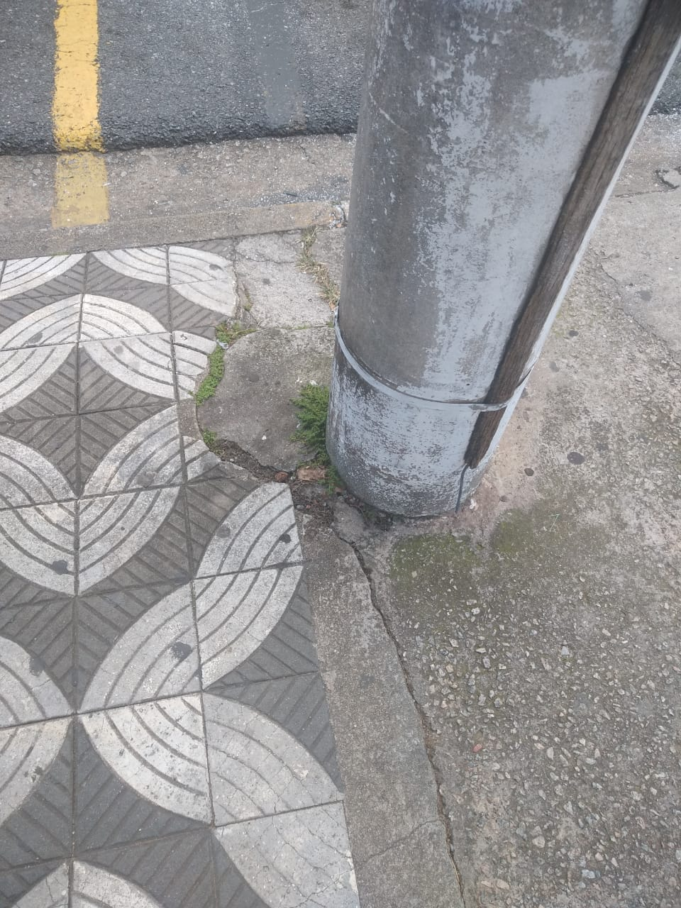
ANEXO
